Střední průmyslová škola dopravní, a.s.
Plzeňská 298/217a, Praha 5

3. ročník soutěže v tvorbě plakátu na:

Témata: BEZPEČNĚ NA CESTÁCH
NENIČME SI PLANETU

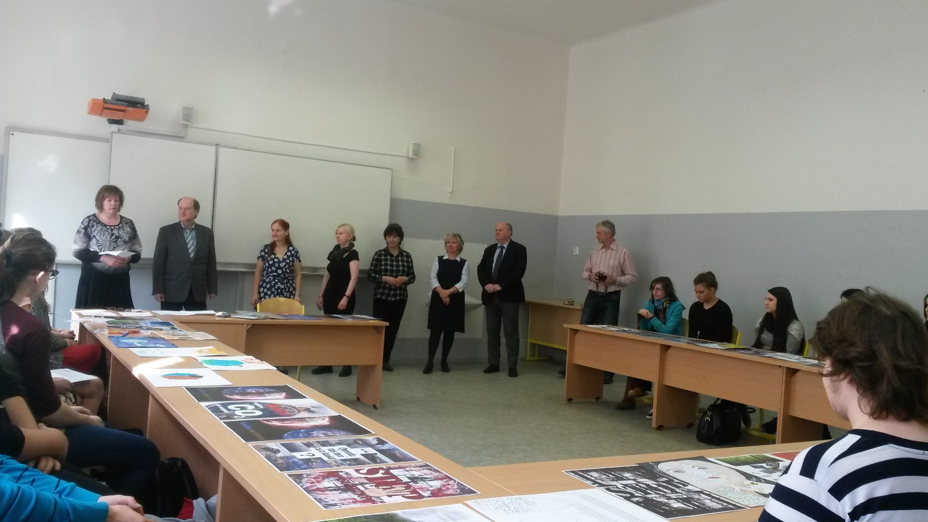

Z naší školy bylo posláno celkem 7 plakátů:

Kryštof Koubek – D1D,
Jan Synáč a Jakub Kloboučník – DE3,
Anna Zorková – DS2, která získala cenu poroty
